FEDERAZIONE SICILIANA DELLA CACCIA

CAMPIONATO REGIONALE
DI CACCIA PRATICA SU QUAGLIE CON ABBATTIMENTO PER CANI DA FERMA CONTINENTALI E INGLESI
ELIMINATORIA PROVINCIALE DEL 26/GIUGNO/2016 Z.C. “ MONTEMELE “

CLASSIFICA FINALE

CONTINENTALI

Partecipante Nome cane Razza Punti

1° FRANCO VITTORIO ARON BRETON 47

2° SPUCHES VINCENZO BRIK BRETON 46

3° CRISCENTI ANTONINO ZARA KURZAAR 45

4° SPUCHES VINCENZO JACK BRETON 45

5° ZAMBITO CARMELO ELENY BRETON 44

Veterano

FRONTERE VINCENZO GINO BRETON 36

Juniores

RAMETTA FRANCESCO BLEK BRETON 26

Squadra

SIRACUSA – ( FRANCO – GIONFRIDO – DI MAIO ) 127

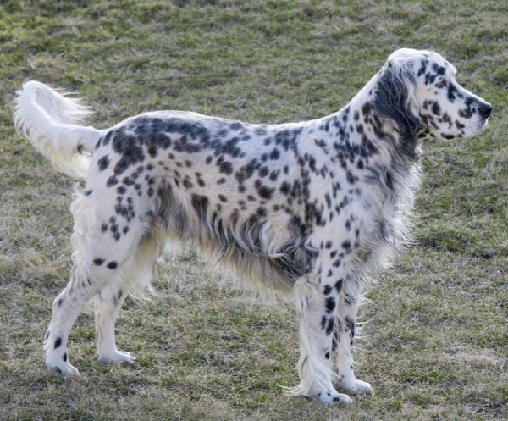
FEDERAZIONE SICILIANA DELLA CACCIA

CAMPIONATO REGIONALE
DI CACCIA PRATICA SU QUAGLIE CON ABBATTIMENTO PER CANI DA FERMA CONTINENTALI E INGLESI
FINALE REGIONALE DEL 26/GIUGNO/2016 Z.C. “ MONTEMELE “

CLASSIFICA FINALE

INGLESI

Partecipante Nome cane Razza Punti

1° MASI EMILIO DUSRA SETTER 40

2° INGARGIOLA NICOLA DILAN SETTER 38

3° AGLIEGO UMBERTO SOLO SETTER 37

4° MASI EMILIO WAIT SETTER 37

5° BONO GIUSEPPE ARES SETTER 36

Veterano

AGLIEGO UMBERTO ONOFRIO SETTER 36

Juniores

MONCADA SALVATORE IGOR SETTER 31

Squadra

TRAPANI - ( INGARGIOLA – CIACCIO - INGARGIOLA ) 109

